**🖆 Практичне заняття 3. Побудова баз нечітких лінгвістичних правил в системі Маtlab.**

**Мета:** виконання практичної роботи є засвоєння методу побудови баз нечітких лінгвістичних правил в системі Маtlab; оволодівання сучасними знаннями та практичне застосовування їх у науковій та професійній діяльності (ПРН 2.1).

**Теоретичні відомості**

Нечітка логіка призначена для формалізації людських здібностей до неточних або наближених міркувань, які дозволяють адекватніше описувати ситуації з невизначеністю. Класична логіка за своєю суттю ігнорує проблему невизначеності, оскільки всі висловлювання і міркування які данні у формальних логічних системах можуть мати тільки значення «істина» або значення "лож" . На відміну від цих міркувань оцінюється певна міра, яку може приймати і інші відмінні значення .

У запропонованому Л. Заде варіанти нечіткої логіки безліч істинних значень висловлювань узагальнюється до інтервалу дійсних значень , що дозволяє висловленню приймати будь-яке значення істинності з цього інтервалу. Це чисельне значення є кількісною оцінкою істинності висловлювання, щодо якого не можна з повною упевненістю укласти про ero істинності чи хибності. Використання як безліч істинних значень інтервалу дозволяє побудувати лоричну систему, в рамках якої виявилося можливим виконувати міркування з невизначеністю і оцінювати істинність висловлювань типу: «Швидкість aвтомо6u.ля досить висока», «Тиск у системі дуже значний», «Висота польоту літака гранично низька» та інші.

Для оцінки ступеня істинності довільного нечіткого висловлювання зручно ввести в розгляд спеціальне відображення Т, яке діє з безлічі нечітких висловлювань , що розглядаються, в інтервал , тобто . Це відображення називатимемо відображення істинності нечітких висловлювань. У цьому випадку значення істинності нечіткого висловлювання позначатимемо через .

Запереченням нечіткого висловлювання (записується як і читається «не A», невірно, що A) називається логічною операцією, результат якої є нечітким висловлюванням, істинність якого за визначенням набуває значення:

Прийнятий у математичній логікі спосіб визначати логічні операції за допомогою таблиць істинності не може бути використаний в нечіткій логіки. Причина цього полягає в безлічі істинних значень . Саме тому центральну роль у визначенні логічних операцій відводиться нечіткій логікі, де відображення істинності , яке має допоміжне значення у класичній математичній логіки.

**Редактор правил системи нечіткого виведення**

Редактор правил системи нечіткого виведення призначений для завдання та редагування окремих правил системи нечіткого виведення в графічному режимі. Редактор правил може бути відкритий за допомогою введення функції ruleedit ('FISfile') або ruleedit(fisname) у командному рядку, або за допомогою головного меню редактора FIS (командою меню Edit ‑> Rules... або натисканням комбінації клавіш <Ctrl>+<3 >).

Ця функція викликає редактор правил, який дозволяє користувачеві в графічному режимі аналізувати та модифікувати правила системи нечіткого виведення FIS, збереженої у зовнішньому файлі з ім'ям FISfile.fis. Функція дозволяє також виконувати граматичний аналіз правил, що використовуються у системі нечіткого виведення FIS.

Щоб використати даний редактор для створення правил, необхідно попередньо визначити всі вхідні та вихідні змінні, для чого можна скористатися редактором системи нечіткого виведення FIS та редактором функцій приналежності. Задати правила можна за допомогою вибору відповідних значень термів вхідних та вихідних змінних. Вікно редактор правил оцінювання персоналу представлено на рис. 13.

На основі бази правил (знань) будуємо систему нечіткого виводу для оцінювання персоналу у наступному виді, наприклад:

1. If (Вік is молодий) and (Досвід_роботи is малий) and (Рівень_відповідальності is низька) and (Аналітичні_здібності is низька) and (Збутова_здібність is низька) and (Управління_проектами is низька) then (Оцінювання_персоналу is мінімальна).

2. If (Вік is середній) and (Досвід_роботи is середній) and (Рівень_відповідальності is середня) and (Аналітичні_здібності is нормальна) and (Збутова_здібність is середня) and (Управління_проектами is середня) then (Оцінювання_персоналу is середня).

3. If (Вік is досвідчений) and (Досвід_роботи is великий) and (Рівень_відповідальності is висока) and (Аналітичні_здібності is висока) and (Збутова_здібність is висока) and (Управління_проектами is висока) then (Оцінювання_персоналу is висока).

4. If (Вік is молодий) and (Досвід_роботи is середній) and (Рівень_відповідальності is низька) and (Аналітичні_здібності is нормальна) and (Збутова_здібність is середня) and (Управління_проектами is середня) then (Оцінювання_персоналу is середня).

5. If (Вік is середній) and (Досвід_роботи is малий) and (Рівень_відповідальності is середня) and (Аналітичні_здібності is нормальна) and (Збутова_здібність is низька) and (Управління_проектами is низька) then (Оцінювання_персоналу is мінімальна).

6. If (Вік is середній) and (Досвід_роботи is середній) and (Рівень_відповідальності is середня) and (Аналітичні_здібності is висока) and (Збутова_здібність is середня) and (Управління_проектами is середня) then (Оцінювання_персоналу is середня).

7. If (Вік is середній) and (Досвід_роботи is середній) and (Рівень_відповідальності is висока) and (Аналітичні_здібності is висока) and (Збутова_здібність is висока) and (Управління_проектами is висока) then (Оцінювання_персоналу is висока).

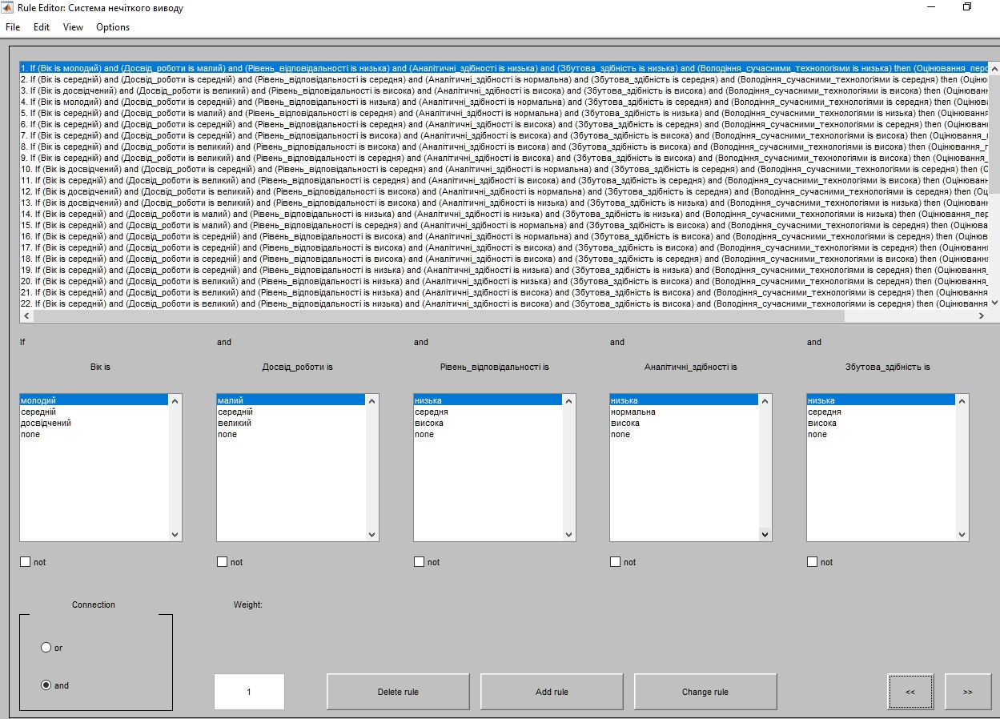

Рисунок 13 – Вікно редактор правил нечіткого виводу для оцінювання персоналу.

Функція викликає редактор правил для змінної робочого простору Matlab, що відповідає структурі FIS з ім'ям fisname.

Редактор правил має головне меню, яке дозволяє користувачеві викликати інші графічні засоби роботи із системою не чіткого виводу FIS, завантажувати та зберігати структуру FIS у зовнішніх файлах тощо.

Пункт меню File (Файл) редактора правил містить такі самі операції, що відповідний пункт меню редактора FIS.

Пункт меню Edit (Редагування) містить такі операції:

* Undo - скасовує виконання останньої дії;
* FIS Properties... – Викликає редактор FIS;
* Membership Functions... – викликає редактор функцій належності.

Пункт меню View містить наступні операції:

* Rules – Викликає програму перегляду правил;
* Surface – викликає програму перегляду поверхні ви вода.

Пункт меню Options (Сервіс) містить такі операції:

* Language – дозволяє вибрати мову для запису правил формі тексту: English (англійська), Deutsch (німецька) або Francais (французька);
* Format – дозволяє вибрати формат запису правил системи нечіткого виводу: Verbose (у формі тексту), Symbolic (у символічній формі) або Indexed (у цифровій формі).

При записі правил у формі тексту для створення закінчених речень використовуються службові слова if, then, is, and, or.

При записі правил у символічній формі ці службові слова замінюються символами відповідних операцій. Наприклад, правило «if (A is A ) and (В is B ) then (С is C )» претворюється до виду «».

Правила нечіткого висновку відповідають формату їхнього представлення у структурі FIS.

Поля введення в середній частині графічного інтерфейсу редактора правил дозволяють встановити нове правило в системі нечіткого виведення.

Для цього необхідно виділити ім'я термо відповідної змінної, яка має бути попередньо визначена за допомогою редактора функцій приладдя. Якщо певний терм не входить у правило, то для нього слід вибрати значення «none». Якщо за умови правила використовується логічне заперечення деякого терма, то для цього терма слід зазначити відповідний прапорець із міткою «not».

Редактор правил дозволяє також задати логічні зв'язки для умов правила (перемикач Connection) і вага правила (поле введення Weight). Кнопки в нижній частині графічного інтерфейсу редактора правил, як випливає з їх назв, служать для видалення виділеного у вікні правила (Delete rule), додавання створеного правила в систему (Add rule) і внесення змін до виділеного у вікні правила (Change rule). У нижньому правому куті знаходяться кнопки виклику вбудованої довідкової системи Matlab (Help) і кнопка закриття редактора правил (Close).

В системі Matlab використовується програма перегляду правил системи нечіткого виводу.

Головне призначення програми перегляду правил полягає у можливості візуалізувати результати нечіткого виводу і одержувати значення вихідних змінних залежно від вихідних значень вхідних змінних.

Графічний інтерфейс програми перегляду правил може бути відкритий користувачем за допомогою введення функції ruleview('FISfile') або ruleview(fisname) у командному вікні, або за допомогою головного меню редактора FIS, редактора функцій приналежності або редактора правил (командою меню View ‑> Rules або натисканням клавіш <Ctrl>+<5>).

Функція, записана у форматі ruleview (FISfile ), викликає програму перегляду правил, яка зображує діаграму нечіткого виводу для структури FIS, збереженої в зовнішньому файлі з ім'ям FISfile.fis.

Функція у форматі ruleview(fisname) викликає програму перегляду правил для змінної робочого простору MATLAB, що відповідає структурі FIS з ім'ям fisname.

*Програма перегляду правил* **не дозволяє** редагувати правила та функції належності термів змінних і використовується після розробки системи нечіткого виведення на етапі її аналізу та оцінки. Функцію також доцільно використовувати в тому випадку, коли необхідно візуально представити весь процес нечіткого ви вода від початку до кінця. Користувач має можливість оцінити значення вихідних змінних нечіткої моделі та вплив кожного з правил на результат нечіткого виведення за допомогою зміни значень вхідних змінних.

Програма перегляду правил має головне меню, яке дозволяє користувачеві викликати інші графічні засоби роботи з системою нечіткого виводу FIS, завантажувати та зберігати структуру FIS у зовнішніх файлах та виконувати інші операції.

Графічний інтерфейс програми перегляду правил зображений на рис. 14.

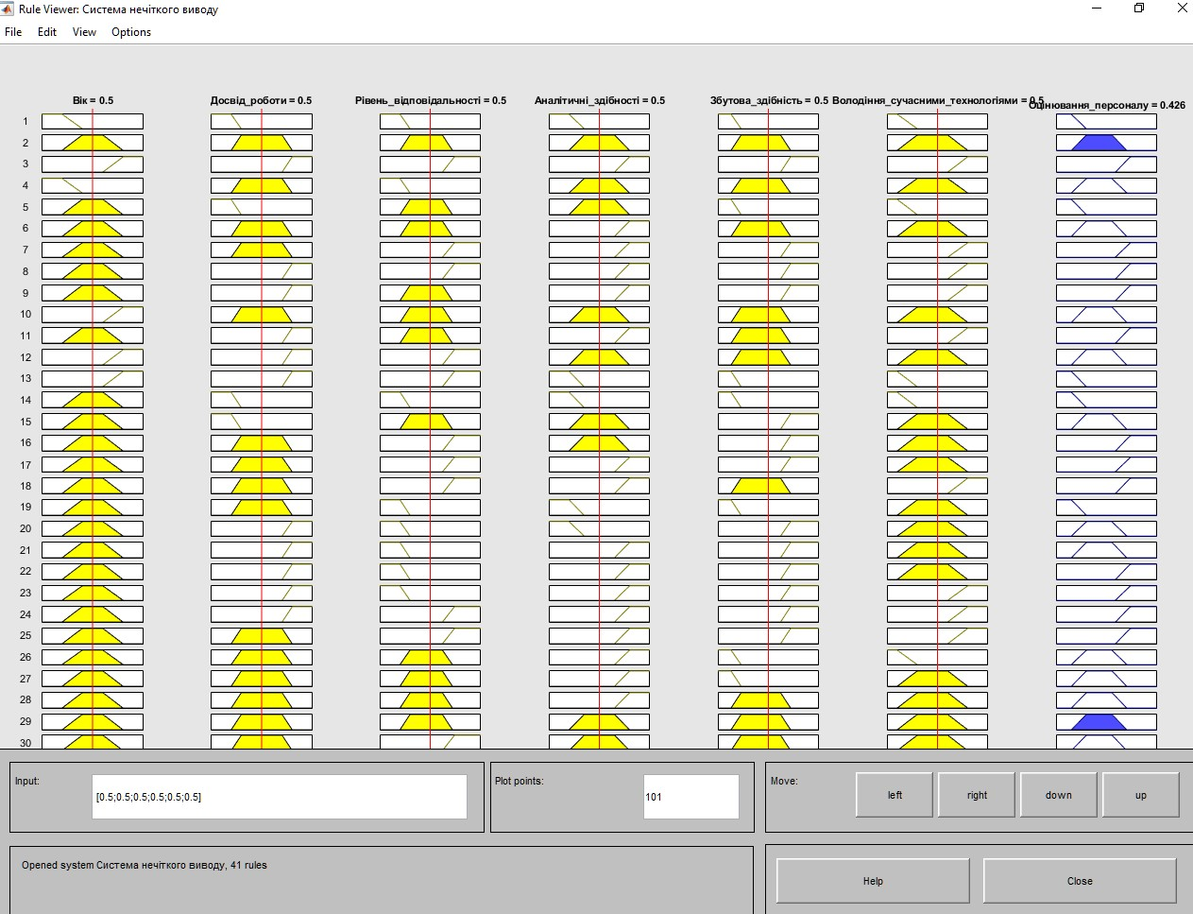

Рисунок 14 – Вікно графічного інтерфейсу програми перегляду правил.

Пункт меню File (Файл) редактора правил містить такі самі операції, як і меню редактора FIS.

Пункт меню Edit (Редагування) містить такі операції:

* Undo – скасовує виконання останньої дії;
* FIS Properties... – Викликає редактор FIS;
* Membership Functions... – Викликає редактор функцій при належності;
* Rules... – викликає програму редагування правил.

Пункт меню View містить наступні операції:

Surface – Викликає програму перегляду поверхні виведення.

Пункт меню Options (Сервіс) містить такі операції:

Format – дозволяє вибрати формат запису правил системи нечіткого виводу: Verbose (у формі тексту), Symbolic (у символічній формі) або Indexed (у цифровій формі).

У центральній частині вікна графічного інтерфейсу програми перегляду правил розташовані прямокутники, що відповідають окремим вхідним змінним (функції належності жовтого кольору) та вихідним змінним (функції належності синього кольору) правил нечіткого виведення. Кожному правилу відповідає окремий рядок із цих прямокутників. Номери правил вказані у лівій частині графічного інтерфейсу.

У правій нижній частині графічного інтерфейсу розташований прямокутник, що зображує нечітку множину, що відповідає вихідній змінній після акумулювання всіх висновків правил нечіткого виведення. Отримане внаслідок дефазифікації

Значення вихідної змінної вказується у верхній частині стовпця з ім'ям цієї вихідної змінної (рис. 14).

Прямокутники вхідних змінних перетинає вертикальна пряма червоного кольору, положення якої відповідає конкретному значенню вхідної змінної відповідного стовпця. Задати конкретні значення вхідних змінних можна або за допомогою їх запису в полі введення Input або за допомогою миші, переміщуючи вертикальні прямі у потрібному напрямку. В останньому випадку можна клацнути на тій чи іншій вертикальній прямій і, утримуючи ліву кнопку миші, перемістити пряму вправо або вліво.

Також можна просто вибрати (клікнути) в потрібній точці всередині прямокутника відповідної вхідної змінної.

Отримані після зміни значення вхідних змінних безпосередньо відображаються у верхній частині прямокутників після імені вхідних змінних та у полі введення з позначкою Input. Більш того, система Matlab реагує на кожну зміну значення окремої вхідної змінної виконанням процедури нечіткого виводу, отриманням та відображенням відповідних результуючих значень вихідних змінних.

**Порядок виконання практичної роботи**

1. Самостійно формуємо бази знань для системи нечіткого виведення.
2. Побудувати бази знань в системі Маtlab.
3. Форма звіту: надання розв’язання завдання в системі Маtlab та обґрунтування висновків за результатами виконаної практичної роботи.

Виконання завдань практичної роботи розраховано на 3 години.

**❓Питання для закріплення та актуалізації знань**

1. Охарактеризуйте оцінку ступеня істинності.
2. Надайте визначення нечіткої логіки.
3. Охарактеризуйте систему бази правил нечіткого виводу.